Réunion RSS du 14 Février 2014

présents :
Jean Luc Verger
Jean Claude Huet
pierre morville
Pierrick Gouédard
Olivier Stamegna
Jacques Houpert
Tony Micheli
Rodica Danciu
Philippe Hallaert
Yves Médaillon
Patricia Bandrés
Philippe Reig

- calendrier
les résultats du sondage sur les horaires des réunion RSS font apparaitre une préférence notable pour les lundi à 9h30
nos prochaines rencontres auront lieu à 9h30 les:
le Lundi 24 mars
le lundi 7 avril
le lundi 19 mai
et le lundi 16 juin

- présentation du site web UNSA et des fonctionnalités pour les RSS

MODE OPERATOIRE POUR SE CONNECTER SUR LE SITE (Accès Extranet)
Pour accéder au site, tapez l'adresse suivante dans votre navigateur :Url (lien du site USNA ORANGE)
http://unsa-orange.org
http://www.unsa-orange.org
En bas de page
Clic sur se connecter
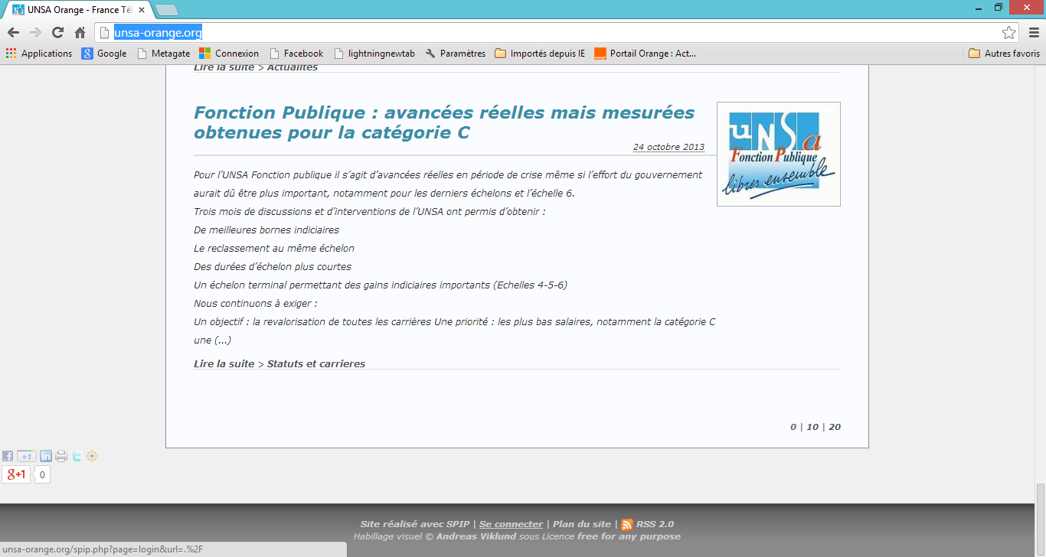
Sur la page se connecter :

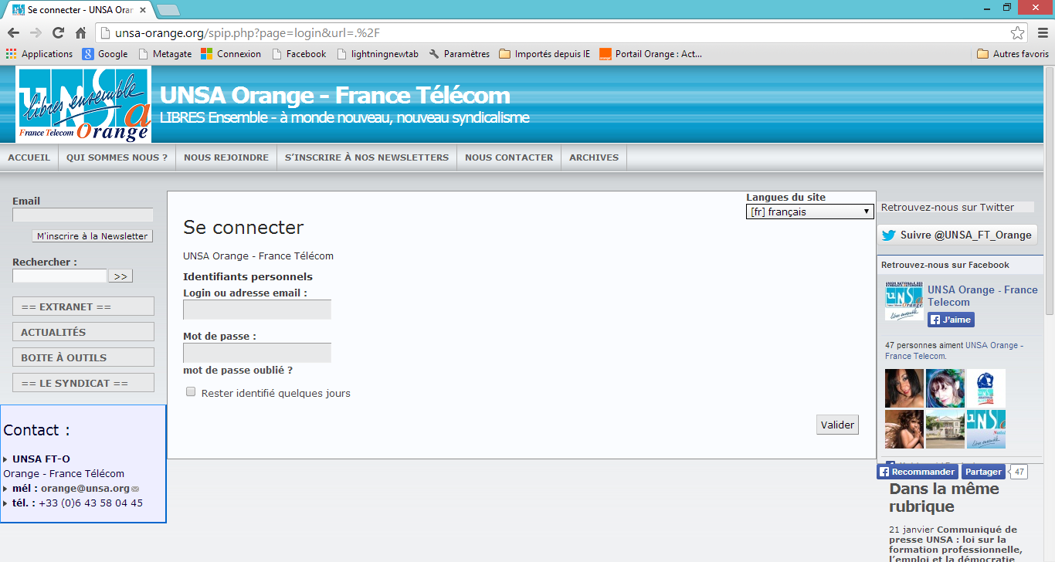
Taper le login : eluFTO
mot de passe : cv4 !ht

- tour de table et questions diverses :

Les différents participants font état des situations locales ( ou par division)

on peut noter que sur les DO :
les UI mutualisent certaines activités pour gérer la réduction des effectifs
les fusions CCOR/ AVSC sont en cours ( présentations CE déjà faites)
le Plan Schéma Directeur Immobilier prévoit la fermeture de boutiques et de différents sites

la fusion ITRSI/RSI est en cours, la négociation se poursuit (rencontre le 18 février)

Paris et l’île de France représentant 35 % de l’effectif, il est impératif de développer nos forces militantes.

Un RDV va être pris entre Rodica Danciu et Philippe Reig pour évaluer ses besoins

Un Planning des formations dispensés par l’UNSA est accessible à la fédération et dans les UD (jusqu'à 12 jours par an et par salarié)

Le TGI de Strasbourg a validé la désignation, par un syndicat non représentatif, dans un établissement, d’un RS CHSCT : cela ouvre de belles perspectives !

Un mode opératoire chronologique des tâches à accomplir pour les futures élections IRP est à envisager

En attendant notre prochain rendez-vous du 24 Mars
Pierrick Gouédard : 06 80 64 36 10
Tony Micheli : 06 31 77 08 03
Philippe Reig : 06 44 28 40 23
Yves Médaillon : 06 31 21 29 85
demeurent à votre disposition pour toutes vos questions de militants

